**实验十 视图**

**一、实验目的：**

1. **理解视图的作用；**
2. **掌握用命令创建视图，修改视图和删除、查询视图的使用方法。**
3. **实验要求：**

**1. 独立完成实验内容，课后撰写实验报告，报告包括文字描述和截图，保存电子文档按时上交。**

**三、实验内容：**

**针对student库导入的S,C,SC三表完成下列视图的创建，使用MySQL Command LineClient，编写SQL语句并截图保存查询结果。**

**1.** **创建一个课程简表视图，命名为course_view,包含课程号和课程名称两列。**

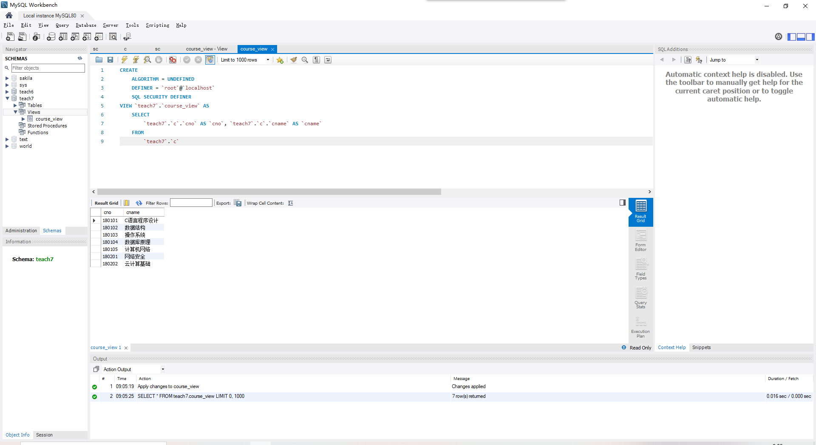

**2. 创建视图female_view,显示计算机系女生的详细信息。**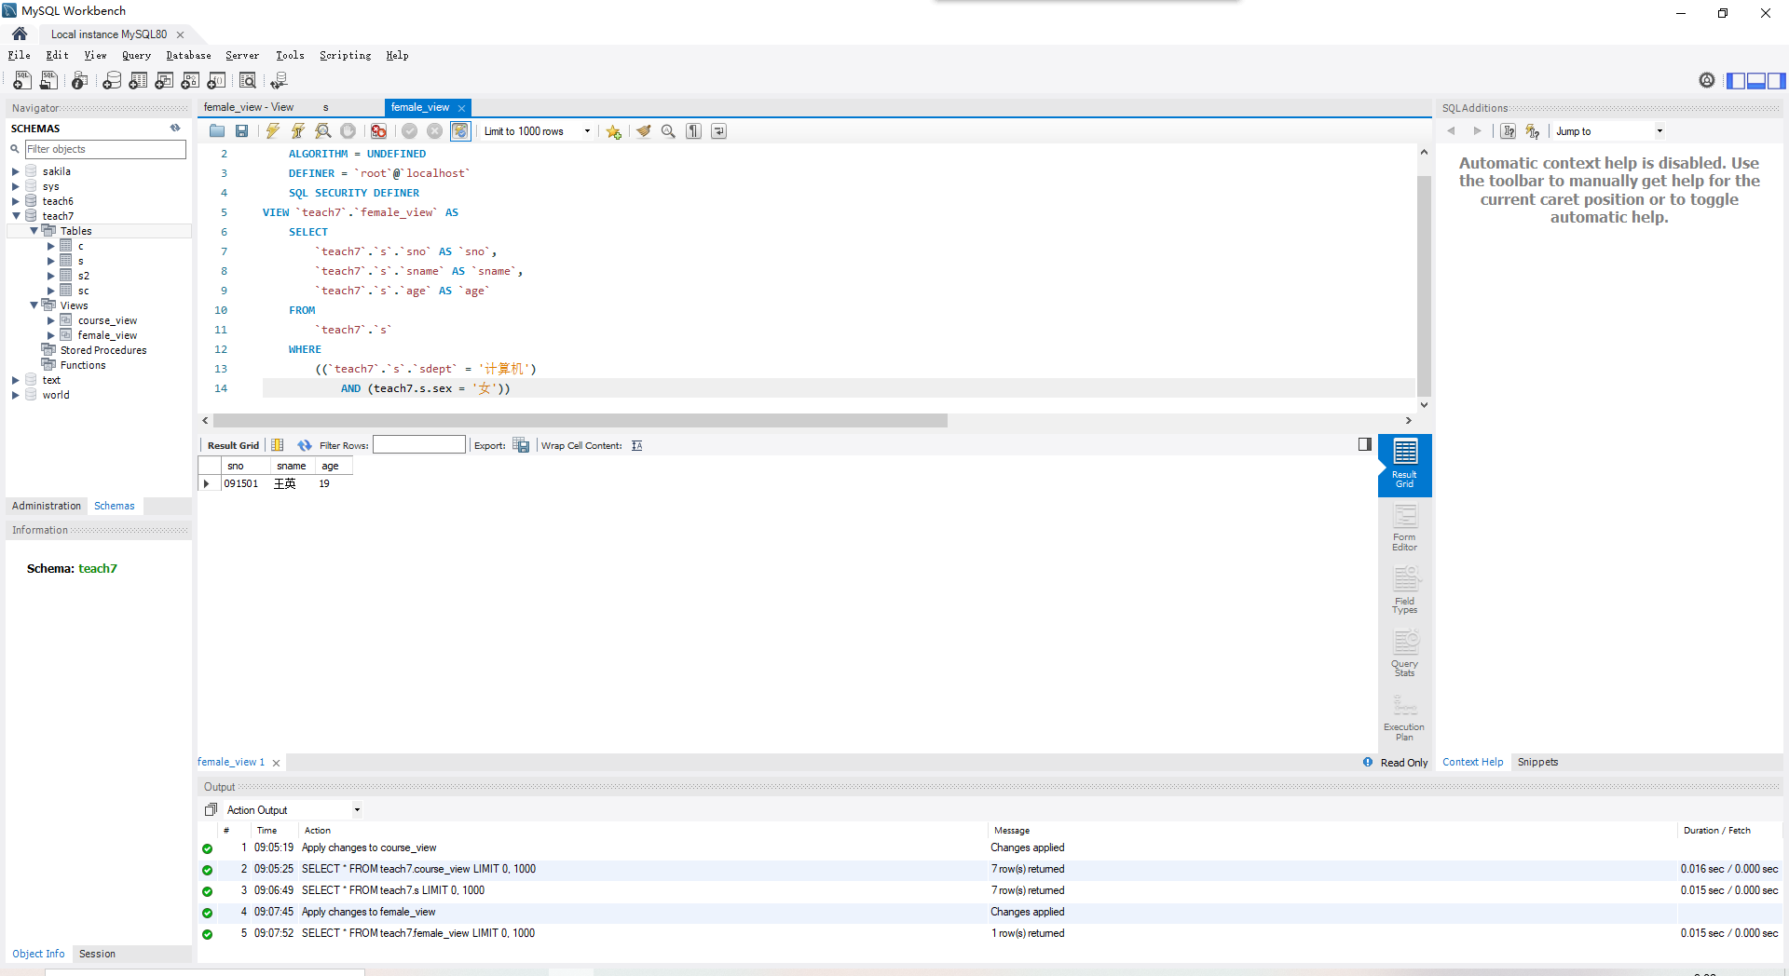

**3. 创建视图sex_view,显示男生和女生的人数。**

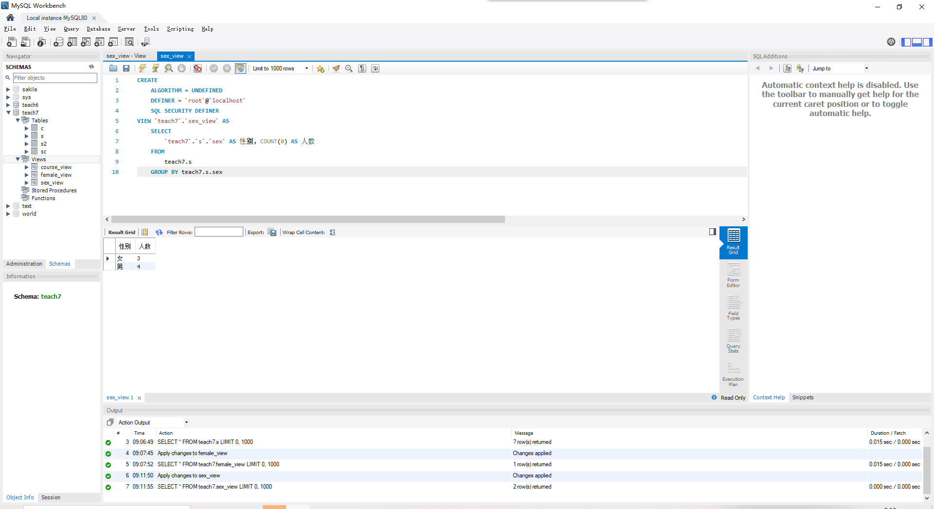

**4. 创建视图grade_view,显示成绩不及格的学生学号、姓名、课程名和成绩信息。**

**5. 创建视图two_view,显示被两名以上同学选修的课程详细信息。**

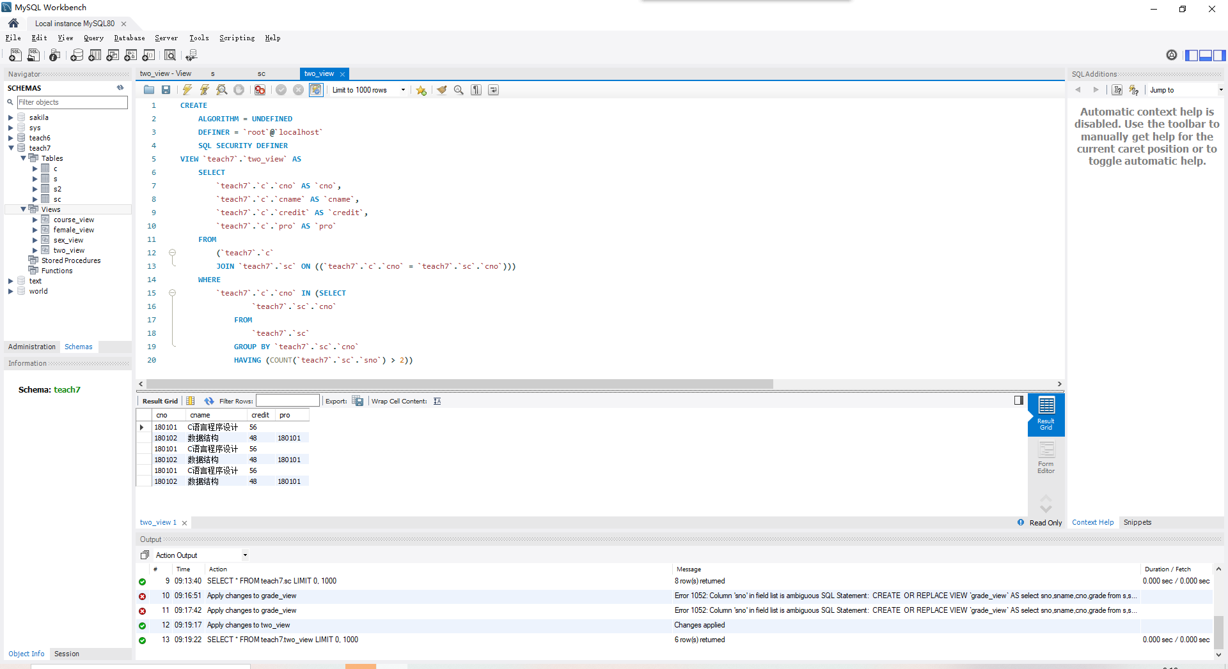

**6. 创建视图SC_ view,显示选修了课程的学生的学号，姓名，课程名和成绩信息。**

**7.查询视图SC_ view，显示每个学生的平均成绩。**

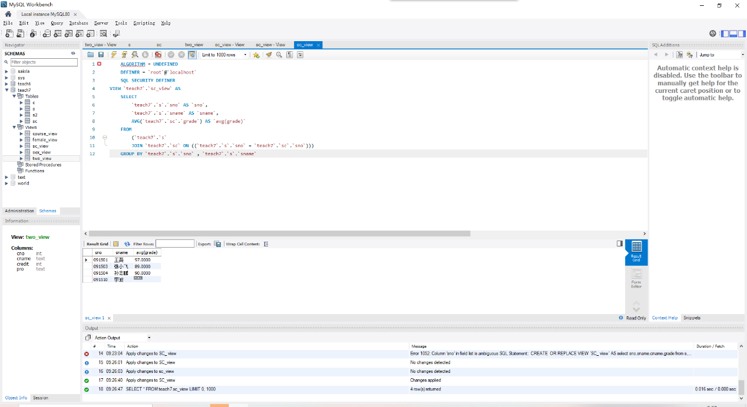

**8.查询视图female_view,显示计算机系女生年龄最小的学生信息。**

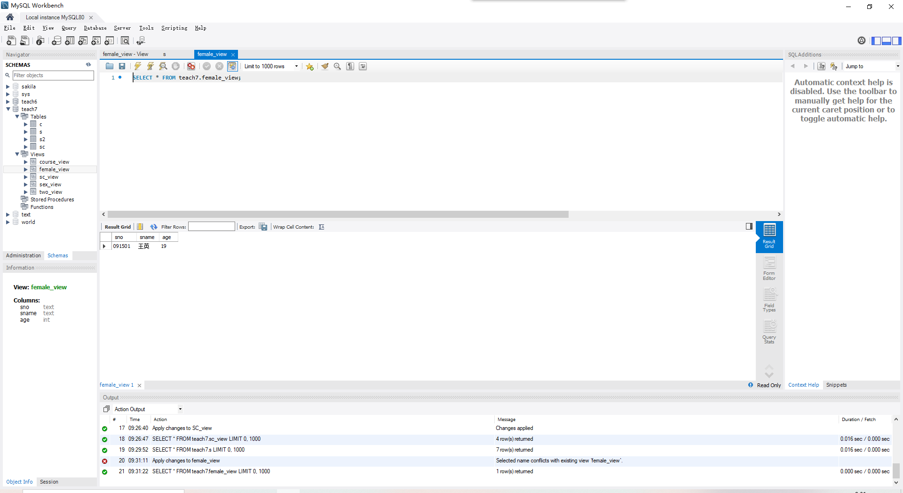

**9. 向course_view视图插入一条记录:180106，网络安全.然后查看此视图和C表的记录有无变化，为什么？**

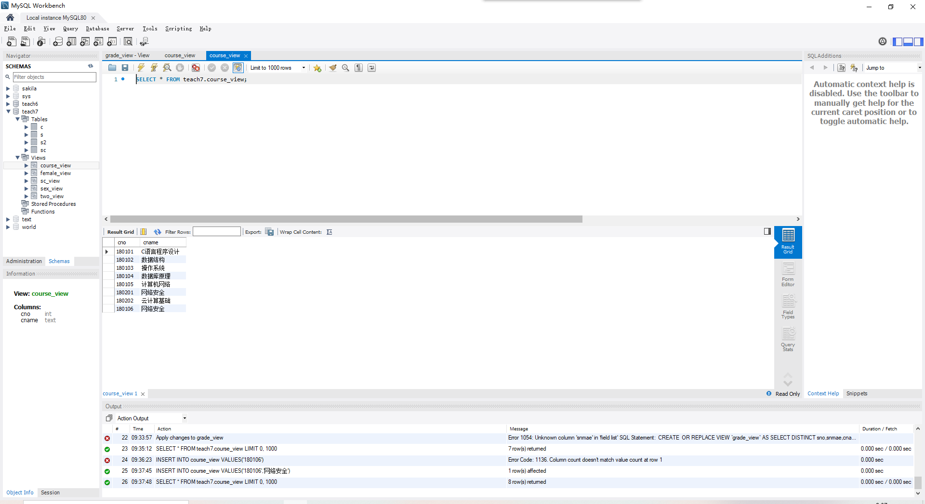

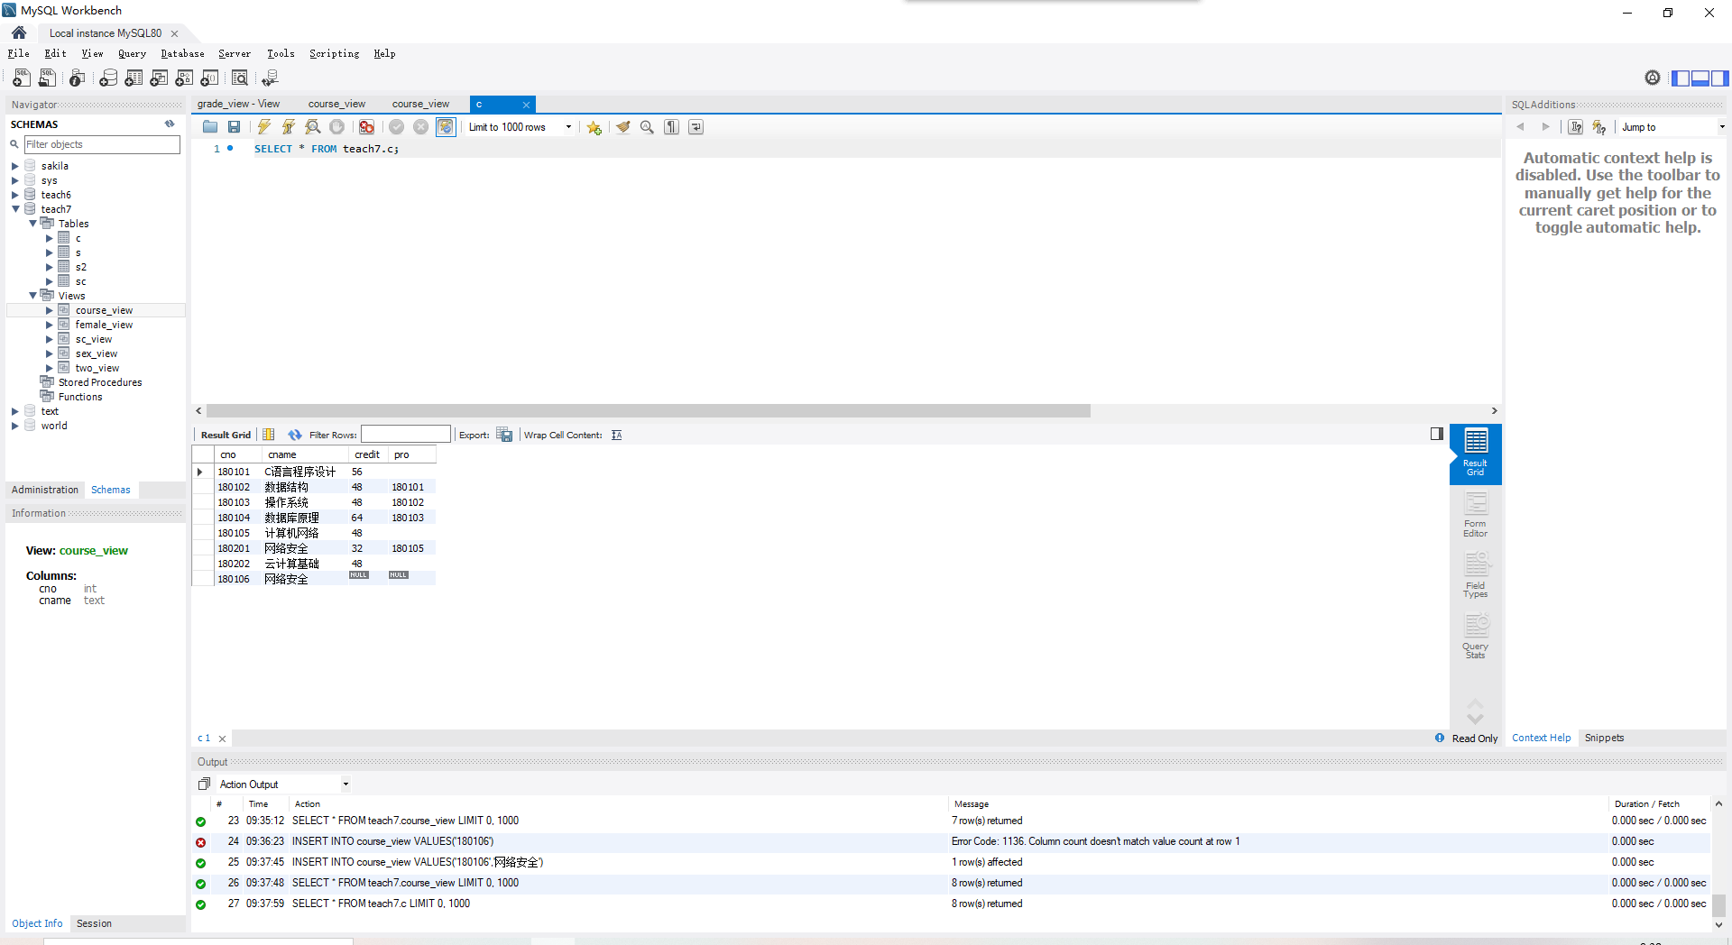

**10. 修female_view视图信息，将学号091501的姓名王英改为王颖，**

**并查看该视图及基于的基本表信息。**

**视图：**

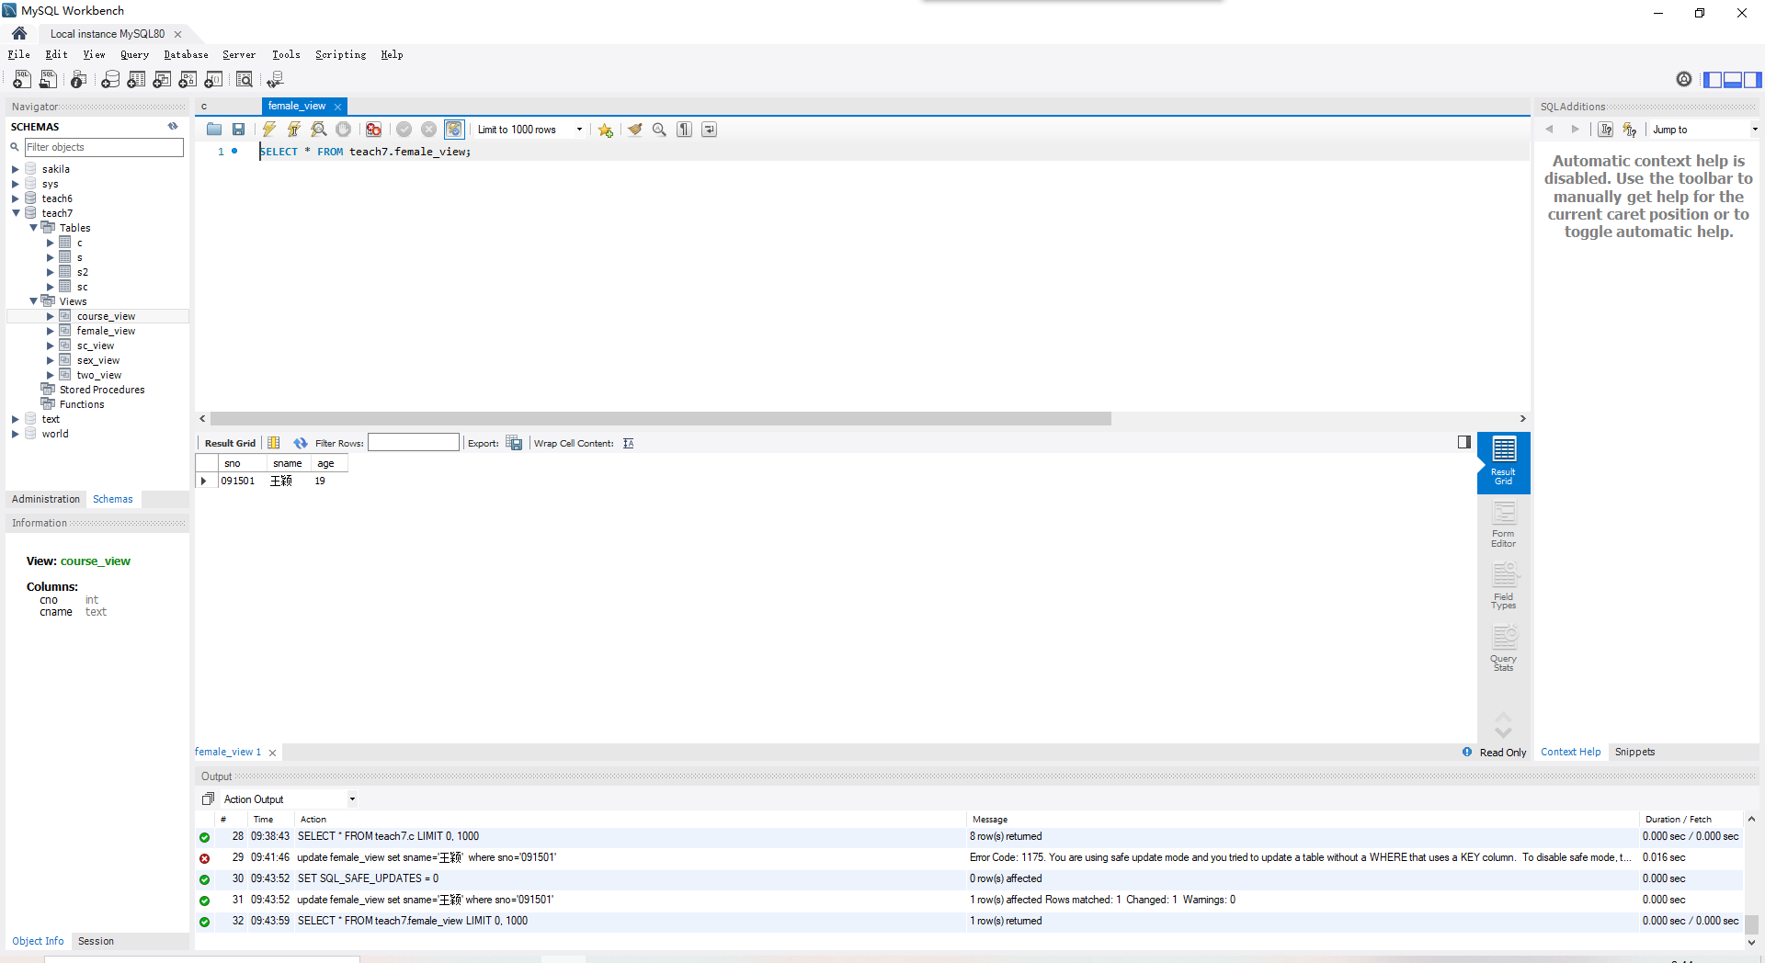

**基本表：**

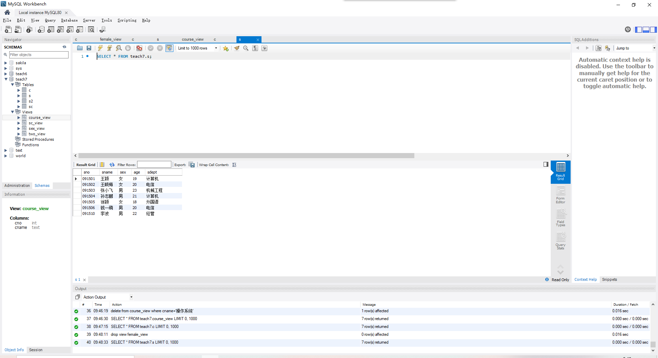

**11. 删除course_view视图中“操作系统”课程，并查看视图和基本表。**

**视表：**

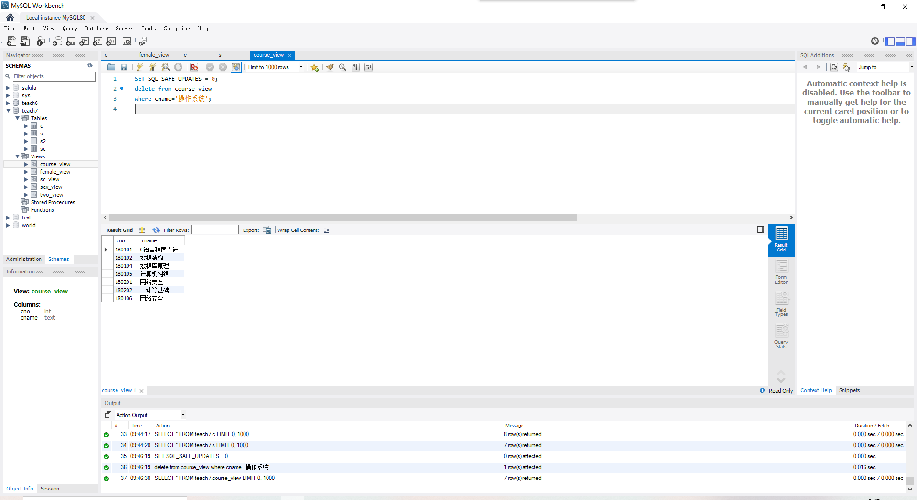

**基本表：**

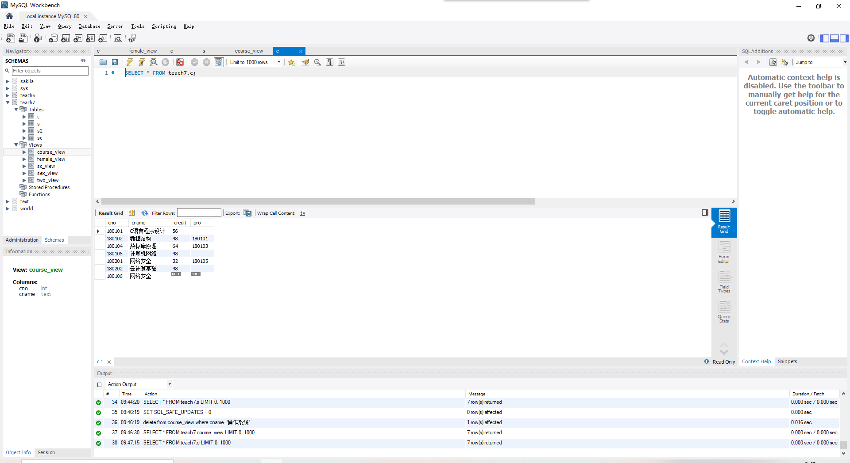

**12、利用DROP VIEW命令删除视图female_view；查看S表，女生信息是否还在？**

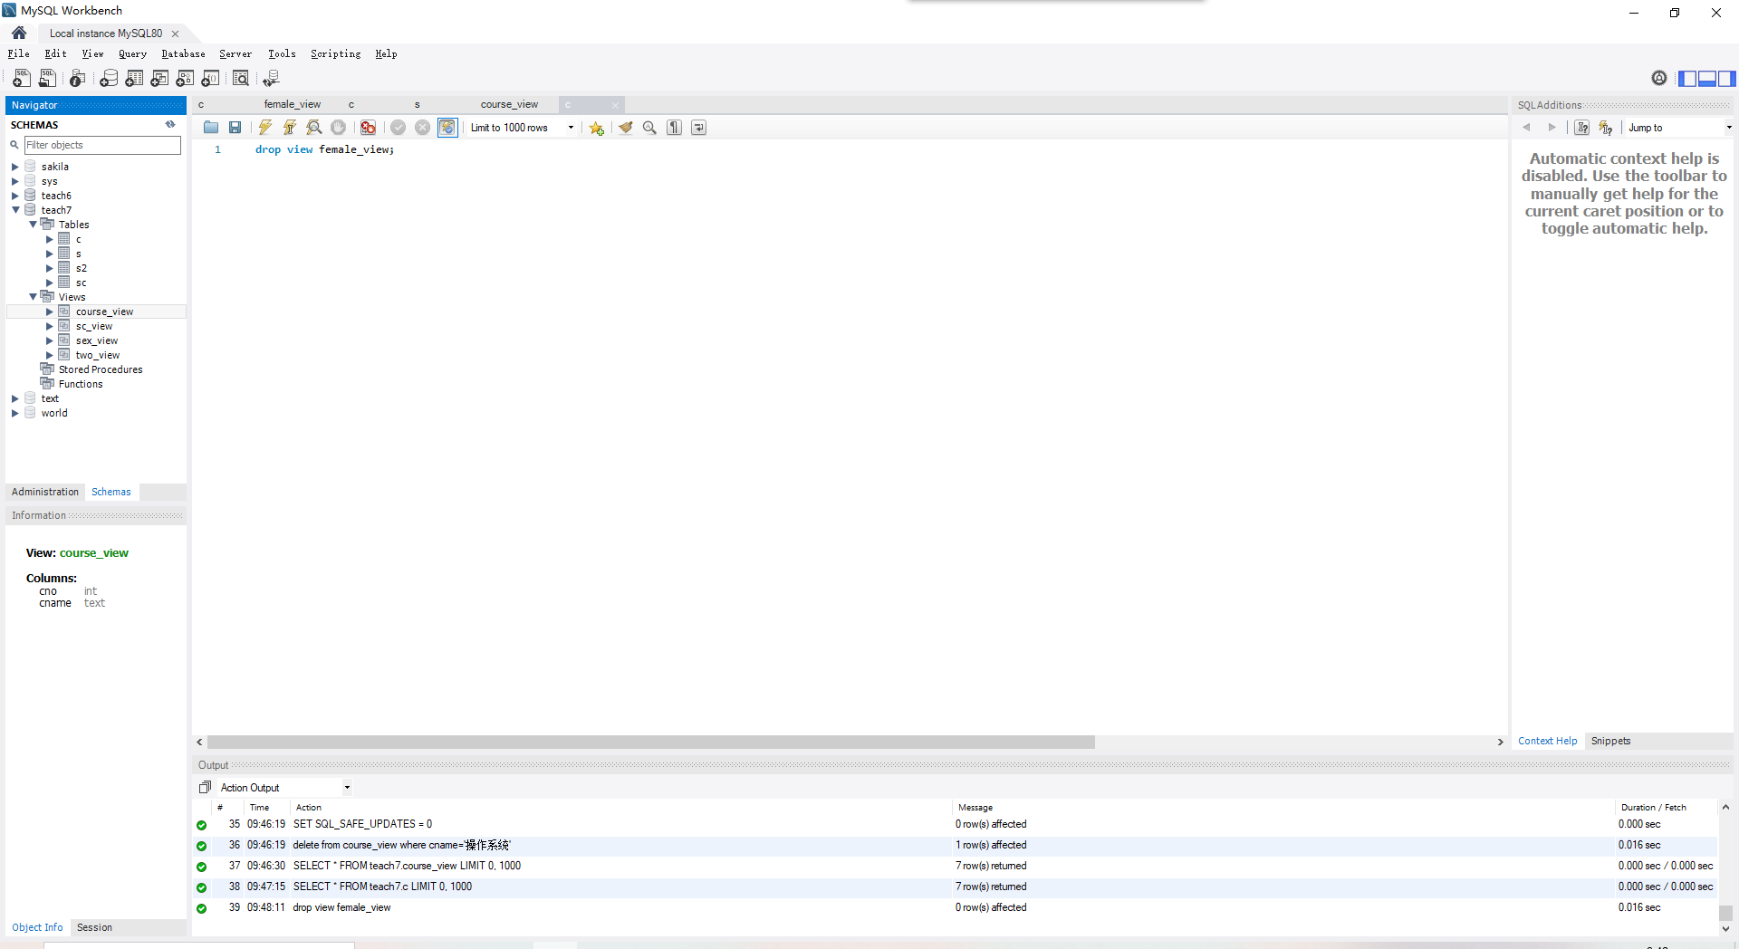

**女生信息还存在**

